Реабилитация пациентов с желчнокаменной болезнью
Амбулаторно- поликлинический :
- соблюдение диеты (Исключается высококалорийная, богатая холестерином пища, копчености, тугоплавкие жиры, раздражающие приправы) Прием пищи каждые 3-4 часа, исключать длительные периоды голодания, выпивать достаточное количество жидкости за сутки. Включить в рацион пищевые волокна.
- лечебная гимнастика , дыхательная гимнастика ;
- лазеротерапия;
-магнитотерапия;
- КВЧ- терапия;
- климатотерапия;
- приём минеральной воды;
- бальнеолечение (жемчужные ванны с хвойным экстрактом, пароуглекислые ванны);

Санаторно- курортный:
- г.Ессентуки;
- Санаторно-курортный комплекс Металлург;
- озеро «Шира»
Санатории вне обострения ( в период ремисиии)
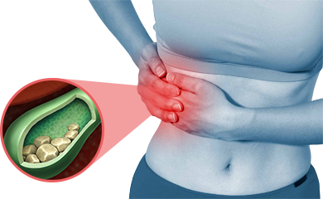
Превентивный этап – это борьба с факторами риска:
- женский пол;
-пожилой возраст;
- ожирение и высококалорийное питание ;
- малоподвижный образ жизни;
- резкое похудание, агрессивные диеты ;
-прием некоторых медикаментов ;
- заболевания печени

Этап метаболической реабилитации
Санаторно- курортный
Амбулаторно- поликлинический
Превентивный
Реабилитация включает в себя 5 этапов:
Желчнокаменная болезнь (ЖКБ) - это заболевание, при котором в желчном пузыре или в желчных протоках образуются камни.
Этап метаболической реабилитации :
Рекомендуется употреблять умеренно калорийную пищу, питаться небольшими порциями, но часто (5-6 раз в день через 2-3 часа).
Рацион следует строить следующим образом:
-увеличить объем пищевых волокон за счет овощей, зелени, отрубей, дикого риса и т.д.;
-уменьшить количество жира – из мяса следует выбирать курицу, индейку, кролика и телятину, молочные продукты с пониженной жирностью и нежирные виды рыбы;
-отказаться от копченностей, жареного, мучных изделий и сладостей.
Для контроля за весом тела и его снижения при необходимости следует придерживаться умеренной физической активности на регулярной основе.
Заниматься ЛФК и дыхательной гимнастикой
Стационарный этап :
- хирургическое удаление желчного пузыря ;
- препараты урсодезоксихолевой и хенодезоксихолевой кислот;
-спазмолитики;
-препараты, блокирующие холинорецепторы (расслабляют гладкую мускулатуру пузыря и протоков);
-анальгетики;

Стационарный

